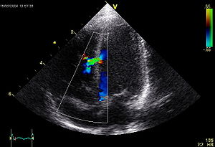

平成２８年度　愛媛県看護教員継続研修　研修会Ⅲ　事前のご案内

①１２月１７日（土）は９：３０～受付を開始、１０：００～１６：００研修会を開催します。

時間をお間違えのないようにお越しください。

　②参加費用についてですが、資料代・お茶菓子代として徴収させて頂きます。

③参加費の領収書が必要な場合は当日受付でお申し付けください。

④演習を行いますので、動きやすく着脱しやすい服装でお越しください。また、バスタオルをご持参（１枚）ください。

⑤研修会の概要

　　研修会のテーマ

　　　「エコーの原理と実際　-看護技術教育への活用可能性を探る‐」

　　講師　　東京大学医学系研究科健康科学・看護学専攻　薮中幸一先生

　　スケジュール

午前：講義

午後：エコーを使った演習　予定

　　場所　　愛媛県立医療技術大学　４１０（演習）、４１３（講義）教室（予定）

＊参考図書「看護に役立つ！エコーの読み方活かし方」照林社

著者：真田弘美、薮中幸一（価格3,200円＋税）

不明な点がありましたら、事務局　相原までご連絡ください。

なお、大学の近くに飲食店が少ないため、昼食を持参されることをお勧め致します。

会場のエアコンは温度調整が難しいため、調整できる服装でお越しください。

よろしくお願いいたします。

|  |  |
| --- | --- |
| ★料金表★　参加費 | 500円 |

平成2８年度　愛媛県看護教員継続教育研修　事務局

愛媛県立医療技術大学　相原ひろみ

TEL：089-958-211１（内線３２８）

e-mail：haibara@epu.ac.jp